Exchange 2019
QCM

Référence : EF-TEST-TEST
Auteur(s) :  Yann BENHAMRON | Destinataire(s) :  Easyformer

 | Date de modification : 26/01/24 | Version : 1

- Qu'est-ce que Microsoft Exchange ?
  - Un système d'exploitation
  - Un serveur de messagerie
  - Un logiciel de traitement de texte
  - Un programme de base de données
- Dans quelle année Microsoft Exchange Server a-t-il été lancé pour la première fois ?
  - 1996
  - 1990
  - 2000
  - 1985
- Quelle fonctionnalité d'Exchange permet aux utilisateurs d'accéder à leur courrier électronique à partir d'un navigateur web ?
  - Exchange ActiveSync
  - Outlook on the web (anciennement Outlook Web App)
  - PowerShell Exchange
  - Microsoft SharePoint
- Quel protocole est couramment utilisé pour accéder aux emails sur un serveur Exchange ?
  - HTTP
  - SNMP
  - IMAP
  - FTP
- Quel outil Microsoft Exchange utilise-t-il pour la gestion de la conformité et la prévention des pertes de données ?
  - Exchange Control Panel
  - Exchange Management Console
  - Exchange Admin Center
  - Exchange Compliance Manager
- Exchange Server est principalement destiné à quel type d'utilisation ?
  - Usage personnel
  - Entreprises
  - Gaming
  - Éducation
- Quelle version de Exchange a introduit le concept de "Database Availability Group" (DAG) ?
  - Exchange 2003
  - Exchange 2007
  - Exchange 2010
  - Exchange 2013
- Quelle fonctionnalité d'Exchange permet la synchronisation des e-mails, calendriers et contacts avec les appareils mobiles ?
  - Exchange ActiveSync
  - Mobile Exchange Link
  - Exchange Mobile Connect
  - Exchange Web Services
- Quel est le principal avantage de l'utilisation de Exchange Online par rapport à la version sur site ?
  - Meilleure performance graphique
  - Accès hors ligne aux données
  - Maintenance et mises à jour gérées par Microsoft
  - Capacités de jeu améliorées
- Pour effectuer des tâches administratives avancées dans Exchange, quel outil est le plus utilisé ?
  - Internet Explorer
  - Exchange Management Shell
  - Microsoft Word
  - Exchange User Panel

- Les fondamentaux réseaux

  - Un réseau : qu’est-ce que c’est ?
On fait référence à un réseau lorsque deux ou plusieurs entités au sein d’un groupe entrent en communication. Pour y arriver, elles doivent parler le même langage.
Mais le réseau ne sert pas seulement à communiquer. Il permet aussi le partage d’informations. Il en va de même pour un réseau informatique. Il permet de mettre en relation plusieurs entités parlant le même langage informatique.
- On parle dans ce cas de « protocole ». Ce réseau va permettre :
- D’échanger des informations à distance
- Discuter avec d’autres personnes
- D’envoyer des données
- De jouer en ligne, etc.

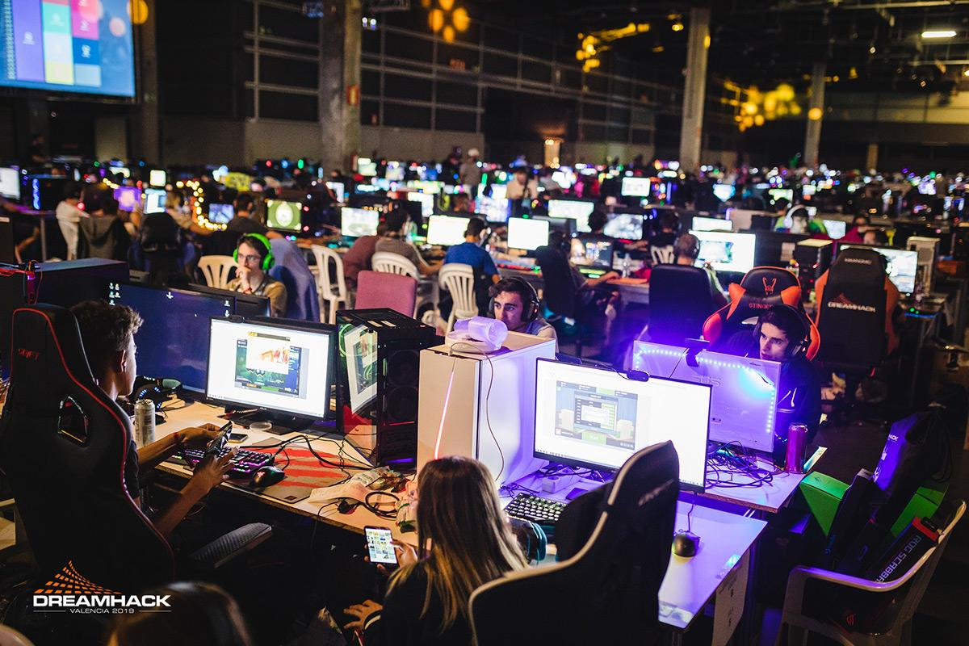

Pour résumer, le réseau informatique correspond donc à un groupement d’entités informatiques qui communiquent entre elles.

  - À quoi sert un réseau informatique ?
Le réseau informatique permet ainsi d’effectuer nombre d’opérations :
- Le partage de données entre différents utilisateurs
- Le partage des ressources physiques telles que l’imprimante
- L’utilisation de certaines applications sans devoir les installer sur son propre ordinateur
- La recherche d’informations grâce à internet
- La communication entre les personnes distantes, etc.

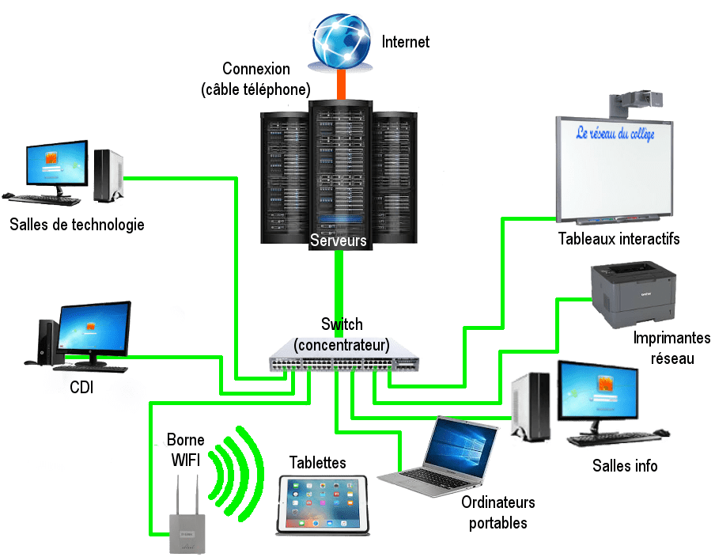

On peut ainsi mettre en place un réseau informatique à partir de différents ordinateurs (peu importe les marques), des périphériques comme l’imprimante, des câbles, une carte réseau, des connecteurs permettant de relier les réseaux entre eux.
À noter que chaque type de réseau nécessite l’utilisation d’un matériel spécial :
- Systèmes d’exploitation
- Pilotes, logiciels d’application
- Logiciels d’administration et logiciels serveur
Ils font partie des programmes que l’on retrouve généralement sur les ordinateurs d’un réseau.
Les différents types de réseau

On dénombre actuellement différents types de réseaux, qui se distinguent par leur taille, leur vitesse de transfert des données mais aussi par la distance maximale qui sépare les points les plus éloignés sur le réseau :
- Le PAN ou Personal Area Network relie sur quelques mètres différents équipements personnels appartenant donc à un même utilisateur.
- Le LAN ou Local Area Network est le type de réseau que l’on retrouve généralement au sein des entreprises. Il permet de relier les machines et tous les dispositifs utilisés par l’entreprise.
- Le MAN sont des réseaux qui font la taille d’une ville. Par exemple le réseau de télévision filaire, le Wi-Fi maintenant déployé dans les villes, les universités ou les lycées peut avoir un MAN qui lie ensemble plusieurs réseaux locaux situés dans un espace d'1 km.
• Le WAN Un WAN (Wide Area Network ou réseau étendu) interconnecte plusieurs LANs à travers de grandes distances géographiques. Les WAN s’étendent à l’échelle d’un pays ou d’un continent. Exemple : Une société qui a son bureau principal à Londres et d’autres bureaux secondaires à Madrid, Paris, Berlin. Le WAN le plus connu est INTERNET.

